Pelletsångpanna
Solna 2018-11-14
Norrenergi AB

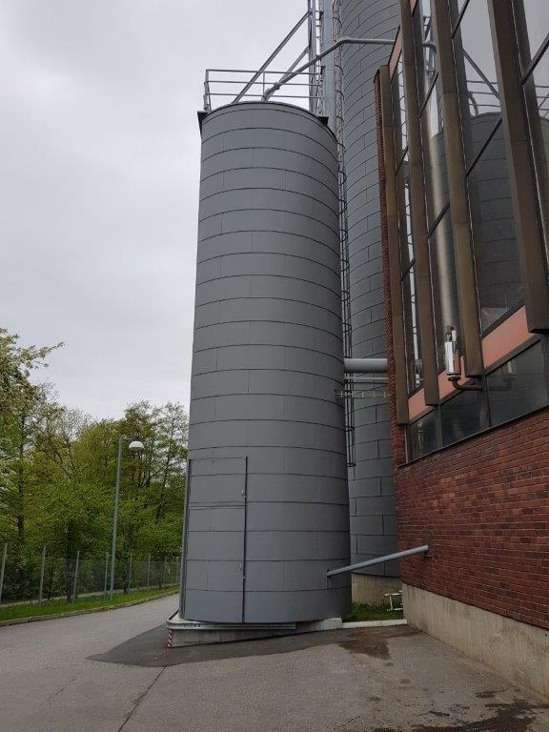
Innehåll
Pelletsångpanna 3
Sammanfattning 3
Bakgrund 3
Syfte och mål 3

Sammanfattning
De medel som avsatts från försåld värme för energieffektiviseringsprojekt användes för att delfinansiera en pelletsångpanna som ersätter den äldsta el-ångpannan vid Solnaverket.
Norrenergi arbetar kontinuerligt i enlighet med företagets strategiska utvecklingsplan som säger att Norrenergi skall utreda förutsättningarna för energieffektivisering i befintliga anläggningar. Genom att ersätta en el-ångpanna med en pelletsångpanna minskas både elanvändning och även kostnaden för ångproduktion.
Den nya pelletseldade hjälpångpannan producerar all hjälpånga på Solnaverket. Genom att producera ånga genom effektiv förbränning av träpellets kan elförbrukningen reduceras och samtidigt ge ett tillskott till fjärrvärmeproduktionen.
Totalinvesteringen för pelletseldad hjälpångpanna beräknas till ca 6,5 Mkr. Elförbrukningen beräknas minska med ca 3,75 GWh per år.

Bakgrund
Hjälpånga används i anläggningen för vattenbehandling, oljeförvärmning och för tryckhållning av fjärrvärmenätet.
Solnaverket har idag tre befintliga el-ångpannor. Den äldsta el-ångpannan är installerad 1985 och är också den minsta el-ångpannan med 360 kW effekt. De övriga ångpannorna är installerade 1992 och har vardera en effekt om 500 kW.
Under drift så går el-ångpannorna på ca 70 % last under ca 5760 timmar/år (då ånga inte produceras från de befintliga pulverpannorna 1 och 2), totalt så förbrukar el-ångpannorna 4 GWh el/år.

Syfte och mål
El-ångpanna 1, den äldsta pannan, bedömdes vara bäst lämpad för att ersättas med en ny pelletsångpanna. Genom att ersätta el-ångpannan med en pelletseldad panna kan belastningen på elnätet minskas samtidigt som den nödvändiga ångan kan produceras mer kostnadseffektivt.
Minskningen av elförbrukning sker framförallt under sommarhalvåret. Vintertid bidrar pelletsångpannan till att öka fjärrvärmeproduktionen, då Norrenergi använde pulverpanna P1 eller P2 för produktion av hjälpånga.
Den nya pannan kommer att ge upphov till en årlig energieffektivisering med avseende på el 3,75 GWh och en årlig energieffektivisering med avseende på värme/kyla 2,0 GWh, vilket också ger en ekonomisk besparing.

Genomförande
Projektet startade med framtagandet av ett förfrågningsunderlag för entreprenörer i januari 2017. Efter annonsering och utvärdering av inkomna förslag startade byggnationen i december 2017. Montering samt installation av kablage och styr- och reglerteknik avslutades i februari 2018. Detta efterföljdes av intrimning och provdrift under våren 2018 med en slutligt överlämnande i maj 2018. Rökgaserna från pelletsångpannan filtreras genom ett keramiskt filter och understiger således gällande begränsningsvärden.

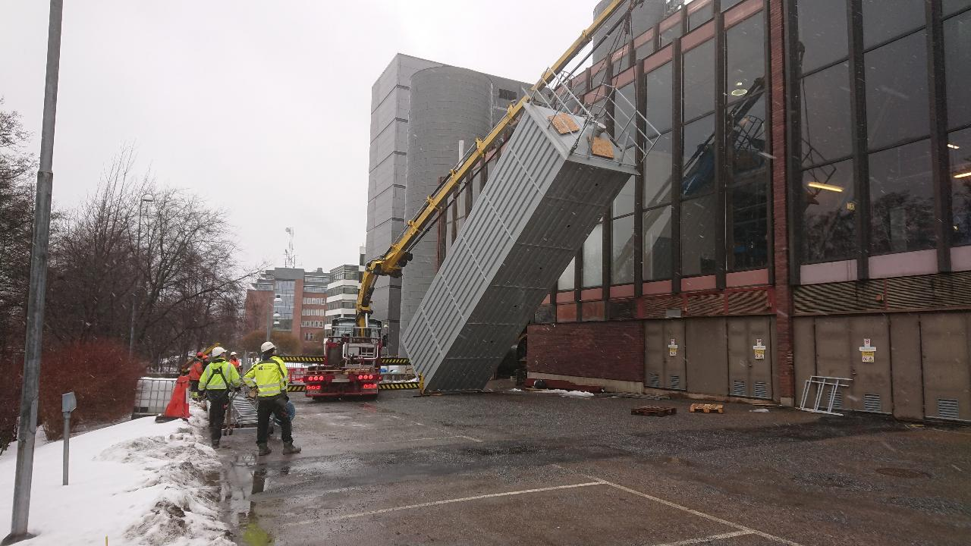
Resning av pelletssilo

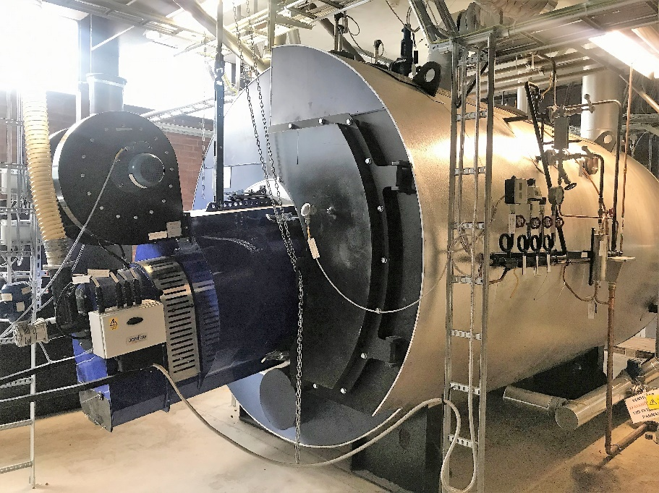
Installerad pelletsångpanna

